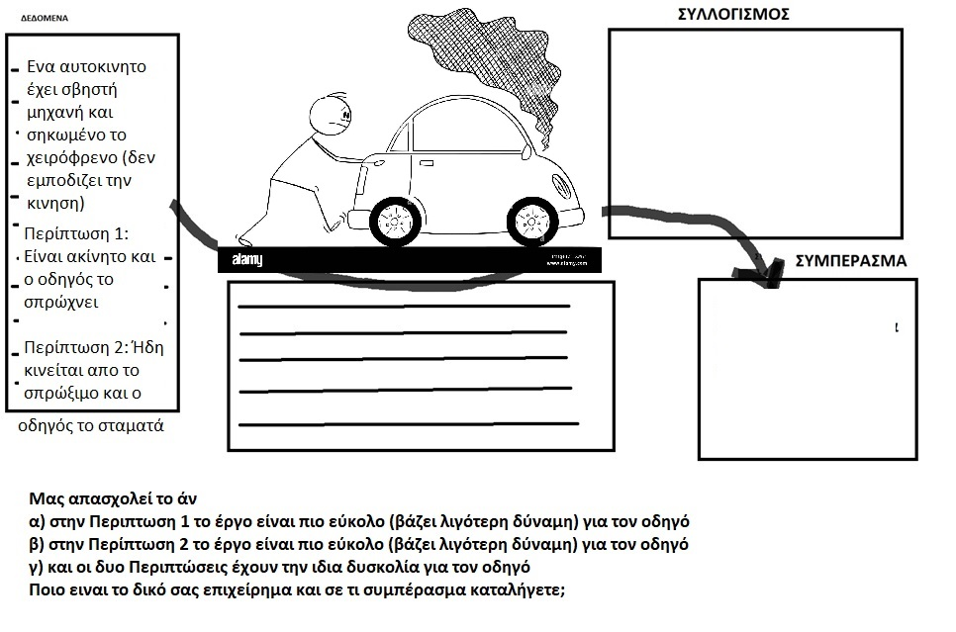
ΠΙΘΑΝΕΣ ΕΓΓΥΗΣΕΙΣ ΓΙΑ ΑΣΚΗΣΕΙΣ ΜΗΧΑΝΙΚΗΣ (μερος) (άλλες σύμφωνες με μοντέλα της Φυσικής, άλλες όχι)
ε1. Μπορούμε να συγκρίνουμε τις μέσες τιμές ταχύτητας δύο κινητών σε κάθε περίπτωση χρησιμοποιώντας τον τύπο v=s/t
ε2. O τύπος v = s/t μπορεί να χρησιμοποιηθεί για να συγκριθούν μέσες τιμές ταχυτήτων μόνο όταν ο χρόνος της κίνησης ή το διάστημα που διανήθηκε είναι ίδιο για τα κινητά που συγκρίνουμε
ε3. Όταν ένα σώμα περικλείεται από ένα άλλο μεγαλύτερο τότε το περικλειόμενο σώμα ακολουθεί αυτόματα τις αλλαγές ταχύτητας του σώματος που το περικλείει.
ε4. Η ταχύτητα ενός σώματος με μεγάλη μάζα μεγαλώνει δύσκολα
ε5. Η ταχύτητα ενός σώματος με μεγάλη μάζα μικραίνει δύσκολα
ε6. Η ταχύτητα ενός σώματος με μεγάλη μάζα μεγαλώνει δύσκολα ( πρέπει να ασκηθεί δύναμη στην κατεύθυνση της κίνησης) αλλά μπορεί να μειωθεί εύκολα (ακόμα και από μόνη της)
ε7. Η δύναμη ζωγραφίζεται στο σώμα που την προκαλεί (είναι δική της)
ε8. Η δύναμη ζωγραφίζεται στο σώμα όπου εκδηλώνονται οι συνέπειές της
ε9. Ένα σώμα μπορεί να έχει δύναμη από μόνο του
ε10. Μπορεί να υπάρχει δύναμη σε ένα σώμα μόνο αν αλληλοεπιδρά με ένα άλλο
ε11. Η τριβή, η αντίσταση του αέρα και η αντίσταση ενός τοίχου όταν τον σπρώχνουμε είναι πραγματικές δυνάμεις
ε12. Η πίεση μπορεί να χρησιμοποιηθεί για πολλαπλασιασμό της δύναμης, όπως συμβαίνει και με τις απλές μηχανές
ε13. Πίεση και Δύναμη είναι δυο ονόματα για την ίδια έννοια
ε14. Η ατμοσφαιρική πίεση, εφόσον υπάρχει παντού, δεν έχει ουσιαστική επίδραση στα φαινόμενα που συμβαίνουν στη Γη
ε15. Η ατμοσφαιρική πίεση έχει σημαντική συμβολή σε καθημερινά φαινόμενα
Φτανουν αυτές οι εγγυήσεις για να επιχειρηματολογήσουμε όπως οι Φυσικοί ή χρειαζόμαστε και άλλες;
Α) Παράδειγμα Σωστής Απάντησης (Επιστημονικά και Λογικά Ορθή)
Σε αυτό το παράδειγμα, ο φοιτητής χρησιμοποιεί την επιστημονικά ορθή άποψη της συμμετρίας της αδράνειας (είναι εξίσου δύσκολο να αλλάξεις την κατάσταση ενός σώματος είτε από ακινησία σε κίνηση, είτε από κίνηση σε ακινησία), αγνοώντας για χάρη του επιχειρήματος τις τριβές, ή θεωρώντας την αδράνεια ως τον κυρίαρχο παράγοντα.
- ΔΕΔΟΜΕΝΑ (Data):
  - Το αυτοκίνητο έχει μεγάλη μάζα.
  - Στην Περίπτωση 1 προσπαθούμε να αυξήσουμε την ταχύτητά του (από 0 σε κίνηση).
  - Στην Περίπτωση 2 προσπαθούμε να μειώσουμε την ταχύτητά του (από κίνηση σε 0).
- ΕΓΓΥΗΣΕΙΣ (Warrants):
  - ε4: Η ταχύτητα ενός σώματος με μεγάλη μάζα μεγαλώνει δύσκολα.
  - ε5: Η ταχύτητα ενός σώματος με μεγάλη μάζα μικραίνει δύσκολα.
- ΣΥΛΛΟΓΙΣΜΟΣ (Reasoning):
Το αυτοκίνητο είναι ένα σώμα με μεγάλη μάζα. Σύμφωνα με την ε4, απαιτείται μεγάλη προσπάθεια (δύναμη) για να αυξηθεί η ταχύτητά του (να ξεκινήσει). Ταυτόχρονα, σύμφωνα με την ε5, απαιτείται επίσης μεγάλη προσπάθεια για να μειωθεί η ταχύτητά του (να σταματήσει), καθώς η μάζα αντιστέκεται και στις δύο αλλαγές. Εφόσον η μάζα αντιστέκεται εξίσου στην αλλαγή της κινητικής κατάστασης (είτε επιτάχυνση είτε επιβράδυνση), η δυσκολία θα είναι ιδια και στις δυο περιπτώσεις.
- ΣΥΜΠΕΡΑΣΜΑ (Claim):
Και οι δύο περιπτώσεις έχουν την ίδια δυσκολία για τον οδηγό (γ).

Β) Παράδειγμα Λανθασμένης Επιστημονικά Απάντησης αλλά "Σωστής" Συλλογιστικά
Εδώ ο φοιτητής βασίζεται στην «εγγύηση-παρανόηση» (misconception) που λέει ότι τα πράγματα σταματούν μόνα τους. Ο συλλογισμός του είναι λογικά άψογος (Valid): Εάν δεχτούμε την εγγύησή του ως αληθή, το συμπέρασμά του έπεται αναγκαστικά.
- ΔΕΔΟΜΕΝΑ (Data):
  - Περίπτωση 1: Προσπάθεια κίνησης.
  - Περίπτωση 2: Προσπάθεια σταματήματος.
- ΕΓΓΥΗΣΕΙΣ (Warrants):
  - ε6: Η ταχύτητα ενός σώματος με μεγάλη μάζα μεγαλώνει δύσκολα... αλλά μπορεί να μειωθεί εύκολα (ακόμα και από μόνη της).
- ΣΥΛΛΟΓΙΣΜΟΣ (Reasoning):
Σύμφωνα με την εγγύηση ε6, υπάρχει μια θεμελιώδης ασυμμετρία στη φύση: είναι δύσκολο να βάλεις κάτι μπρος, αλλά είναι εύκολο να σταματήσει, αφού τείνει να σταματήσει ακόμα και μόνο του. Επομένως, στην Περίπτωση 1 ο οδηγός παλεύει με τη δυσκολία της εκκίνησης, ενώ στην Περίπτωση 2 η "φύση" του αντικειμένου (που τείνει να σταματήσει) τον βοηθάει.
- ΣΥΜΠΕΡΑΣΜΑ (Claim):
Στην Περίπτωση 2 το έργο είναι πιο εύκολο (β).

Γ) Παράδειγμα Λανθασμένου Λογικού Συλλογισμού
Εδώ ο φοιτητής χρησιμοποιεί μια σωστή επιστημονικά εγγύηση (ότι είναι δύσκολο να σταματήσει μια μάζα), αλλά καταλήγει σε συμπέρασμα που έρχεται σε αντίφαση με την εγγύησή του (Logical Inconsistency/Contradiction).
- ΔΕΔΟΜΕΝΑ (Data):
  - Το αυτοκίνητο κινείται και πρέπει να σταματήσει (Περίπτωση 2).
- ΕΓΓΥΗΣΕΙΣ (Warrants):
  - ε5: Η ταχύτητα ενός σώματος με μεγάλη μάζα μικραίνει δύσκολα.
- ΣΥΛΛΟΓΙΣΜΟΣ (Reasoning - Λανθασμένος):
Έχουμε ένα βαρύ αυτοκίνητο που κινείται. Η εγγύηση ε5 μας λέει ξεκάθαρα ότι είναι πολύ δύσκολο να μικρύνει η ταχύτητα ενός σώματος με μεγάλη μάζα. Επειδή λοιπόν υπάρχει αυτή η μεγάλη δυσκολία να μειωθεί η ταχύτητα...
- ΣΥΜΠΕΡΑΣΜΑ (Claim - Αντίφαση):
...τότε συμπεραίνουμε ότι στην Περίπτωση 2 το έργο είναι πιο εύκολο για τον οδηγό.
(Σχόλιο: Υπάρχει λογική κατάρρευση. Ο φοιτητής αναγνωρίζει τη δυσκολία στην εγγύηση, αλλά αυθαίρετα καταλήγει στο συμπέρασμα της ευκολίας, χωρίς να μεσολαβήσει κάποιο επιχείρημα που να ανατρέπει την αρχική παραδοχή).

